***Развиваем психические процессы - развиваем связную речь***

***Ключевые слова:*** *дошкольный возраст, психические процессы, память, мышление, внимание, воображение, развитие речи.*

Что такое психические процессы и какими они бывают?

***Психические процессы*** это одно их основных понятий современной психологии. Под этим термином понимают группу психических явлений, которые имеют свои определенные функции, и все вместе составляют целостную систему под названием психика человека.

Психические процессы подразделяют на три основные группы:

* Познавательные
* Эмоциональные
* Волевые

Познавательные психические процессы включают в себя: Воображение Память Ощущения Восприятия Мышление Сознание Речь Внимание

Эмоциональные психические процессы состоят из: Эмоций Чувств Аффектов

Волевые, в свою очередь, делят на: Постановку цели Принятия решения Борьбу мотивов

В каждом человеке с рождения заложены все эти такие психические процессы. Дошкольное детство – это важный период развития ребенка. В этом возрасте под влиянием обучения и воспитания происходит интенсивное развитие всех познавательных психических процессов, в том числе и речи. т.к. психические процессы: память, внимание, воображение и т.д связаны с разитием речи.

На ранних стадиях развития ребенка психические процессы уже заложены и носят непроизвольный и непосредственный характер. Но с дальнейшим формированием всех психических процессов формируется и речь. Так ощущения и восприятие имеются у детей практически с рождения, но при этом никаких признаков речи в момент появления ребенка на свет у него еще нет. Они — в виде простейших невербальных коммуникаций — возникают лишь во втором полугодии жизни, а вербальные коммуникации — еще позднее, в начале второго года жизни.

Связь между ощущениями, восприятием и речью начинает, по- видимому, складываться вместе со становлением вербальной речи. Вначале ребенок обозначает словами то, что он непосредственно воспринимает. Затем, постепенно овладевая словами как понятиями, он начинает видеть в обозначаемых словами предметах и явлениях то, что отражено в содержании соответствующих понятий

Аналогичный, постепенный и поэтапный процесс происходит в развитии памяти человека. Она, как и внимание, начинает действовать намного раньше того времени, когда дети овладевают речью. Вначале память ребенка выступает исключительно как непосредственная и непроизвольная. Затем, используя слова, обращаемые к ребенку, взрослые люди начинают напоминать ему о тех или иных вещах, т.е. управлять с помощью речи его памятью. Вскоре после этого наступает момент, когда сам ребенок, овладев речью, начинает использовать ее для регулирования как памяти окружающих людей, так и собственной памяти.

В дошкольном возрасте речь приобретает черты произвольности, и ребенок использует ее в социуме постоянно. Развитие звуковой стороны речи связано с обучением ребенка грамоте, умению распознавать место звука в слове, умению различать гласные и согласные звуки. Эти умения понадобятся детям для обучения их чтению.

На своих занятиях я стараюсь подбирать специальные игровые задания и упражнения, способствующие развитию памяти, мышления, внимания и воображения, так как они тесно связаны с процессом говорения.

**Задания на развитие памяти**  
Память играет важную роль в развитии ребенка. Детям необходимо постоянно расширять словарный запас, чтобы в дальнейшем они умели формулировать свои мысли в виде предложений. Я показываю малышам картинки из учебного пособия О.Н. Земцовой «Тесты для детей 4–5 лет» [1], прошу назвать изображенные предметы и рассказать, для чего они нужны (Фотография 1). Не все предметы на картинках знакомы ребятам. Дети узнают много нового и интересного, и при этом мы развиваем у них память и речь.



Фотография 1: Картинка из пособия Земцовой

Также дети должны знать, как называются звуки, которые издают животные: например, корова мычит, лягушка квакает, свинья хрюкает. Я показываю ребятам картинку с животными из того же пособия [1] и предлагаю вспомнить, какое животное как «разговаривает» (Фотография 2).

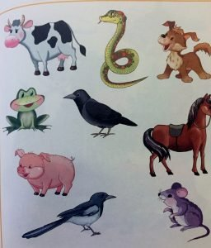

Фотография 2

Постепенно эти задания усложняются. Можно предложить детям изобразить животное на картинке, или составить рассказ об одном из животных, или разделить животных на группы, а потом объяснить свое мнение.

**Задания на развитие мышления**  
Развивая речь, мы развиваем мышление дошкольников. Мышление – сложный процесс получения знаний. Мыслить значит думать. В три года у ребенка доминирует наглядно-образное мышление. Во время занятий с детьми такого возраста педагоги обычно используют много картинок и иллюстраций, так как принцип наглядности в дошкольном возрасте является основным. Любые психические процессы развивать проще и интереснее, если использовать на занятиях красочные изображения.

К шести годам, ближе к поступлению в школу, наглядно-образное мышление отходит на второй план и доминирующим становится словесно-логическое мышление. Малыш уже должен уметь отгадывать различные загадки о предметах и явлениях окружающего мира. На фотографии 3 представлены примеры таких загадок из пособия Земцовой [1]. Задание направлено на развитие внимания, мышления и воображения посредством зрительной памяти. Постепенно задание усложняется. Ребятам будет предложено на слух воспринимать загадку и отгадывать ее.

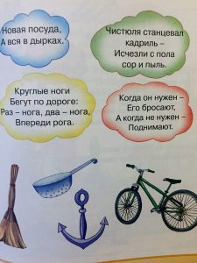

Фотография 3 [2]

**Задания на развитие внимания**  
В период дошкольного детства концентрация внимания у детей невелика: Дети они не умеют надолго заострять свое внимание на одном предмете. Но ближе к семи годам устойчивость внимания становится лучше. На занятиях по развитию речи можно предлагать детям такие игры:  
1. Послушай внимательно скороговорки и попробуй повторить (Фотография 4).

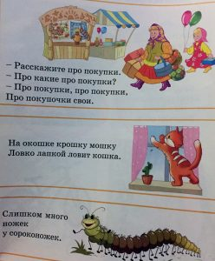

Фотография 4 [2]

2. Найди клоуна по описанию: «У него желтый колпачок, красный воротничок. Одна половинка костюма синяя, другая зеленая. Башмачки оранжевые. Клоун веселый». Дети находят нужного клоуна и пробуют описать других клоунов по такой же схеме (Фотография 5).

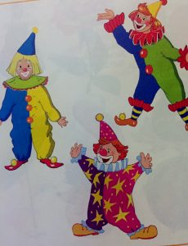

Фотография

**Задания на развитие воображения**  
Не оставляем без внимания на своих занятиях по развитию речи воображение детей! Младшие дошкольники воображают непроизвольно, и предметом фантазии ребенка становится то, что его взволновало, увлекло. Возможно, это какое-то яркое событие в семье, в игре. А вот старшие дошкольники могут воображать произвольно, заранее планируя процесс воплощения задуманного. Л.С. Выготский говорил: «Речь освобождает ребенка от непосредственных впечатлений, способствует формированию его представлений о предмете, она дает ребенку возможность представлять себе тот или иной предмет, которого он не видел, и мыслить о нем». [3]

Целенаправленное развитие воображения и мышления у дошкольников сначала происходит под влиянием взрослых. Своим подопечным я предлагаю следующие задания:   
1. Показываю им картинки с животными из методического пособия Земцовой и даю задание: «Опишите этих животных» (Фотография 6).

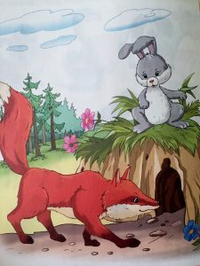

Фотография 6

Дети составляют описательный рассказ, называют характерные действия животных. Ребята (при необходимости с помощью педагога) поясняют, какие животные изображены на картинке, описывают их действия и повадки.  
2. Усложняю задание: предлагаю моим воспитанникам выбрать рисунок и составить по нему рассказ. Дети должны учиться составлять рассказ по сюжетной картинке. Без воображения ребятам не справится с этим заданием. Если им сложно, то воспитатель может задавать наводящие вопросы: «Кто изображен на картинке? (Утка-мама и утята). Что они делают? (Утята плавают, а утка наблюдает.) Как утята оказались в воде? Какое изображено время года? Дети слушают друг друга и запоминают что-то новое и интересное (Фотография 7).

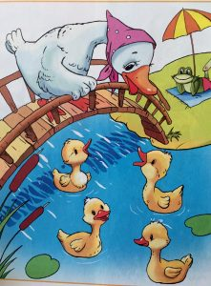Фотография 7

**Заключение**  
Период дошкольного детства – ответственный период в жизни ребенка, период овладения многими знаниями, умениями и навыками. Все задания ориентированы на формирование у детей дошкольного возраста таких психических процессов, как память, внимание, мышление, воображение, восприятие, тесно связанных с процессом говорения.

**Список литературы:**  
1. Земцова О.Н. Тесты для детей 4–5 лет: учебное пособие. М.: Махаон, 2010. 112 с.  
2. Детская психология: учебник для студ. сред. учеб. заведений / Г.А. Урунтаева. 6-е изд., перераб. и доп. М.: Издательский центр «Академия», 2006. 368 с.  
3. Семенюк Л.М. Хрестоматия по возрастной психологии: учебное пособие для студентов / под ред. Д.И. Фельдштейна: 2-е изд., доп. М.: Институт практической психологии, 1996. 304 с. [Электронный ресурс]. URL: <http://psylist.net/hrestomati/readerage007.htm> (дата обращения: 13.06.2018).